Sur la sortie Auxiliaire numérique, le Meridian 210 est compatible avec les convertisseurs DAC d’autres marques.

Pour plus de détails, contactez-nous : [design@meridian.co.uk](mailto:design@meridian.co.uk)+44 (0)1480 445678

+44 (0)1480 445678

Compact et facile à installer sur un rack (cotes 1U).

210 STREAMER

L’ÉCOUTE POLYVALENTE

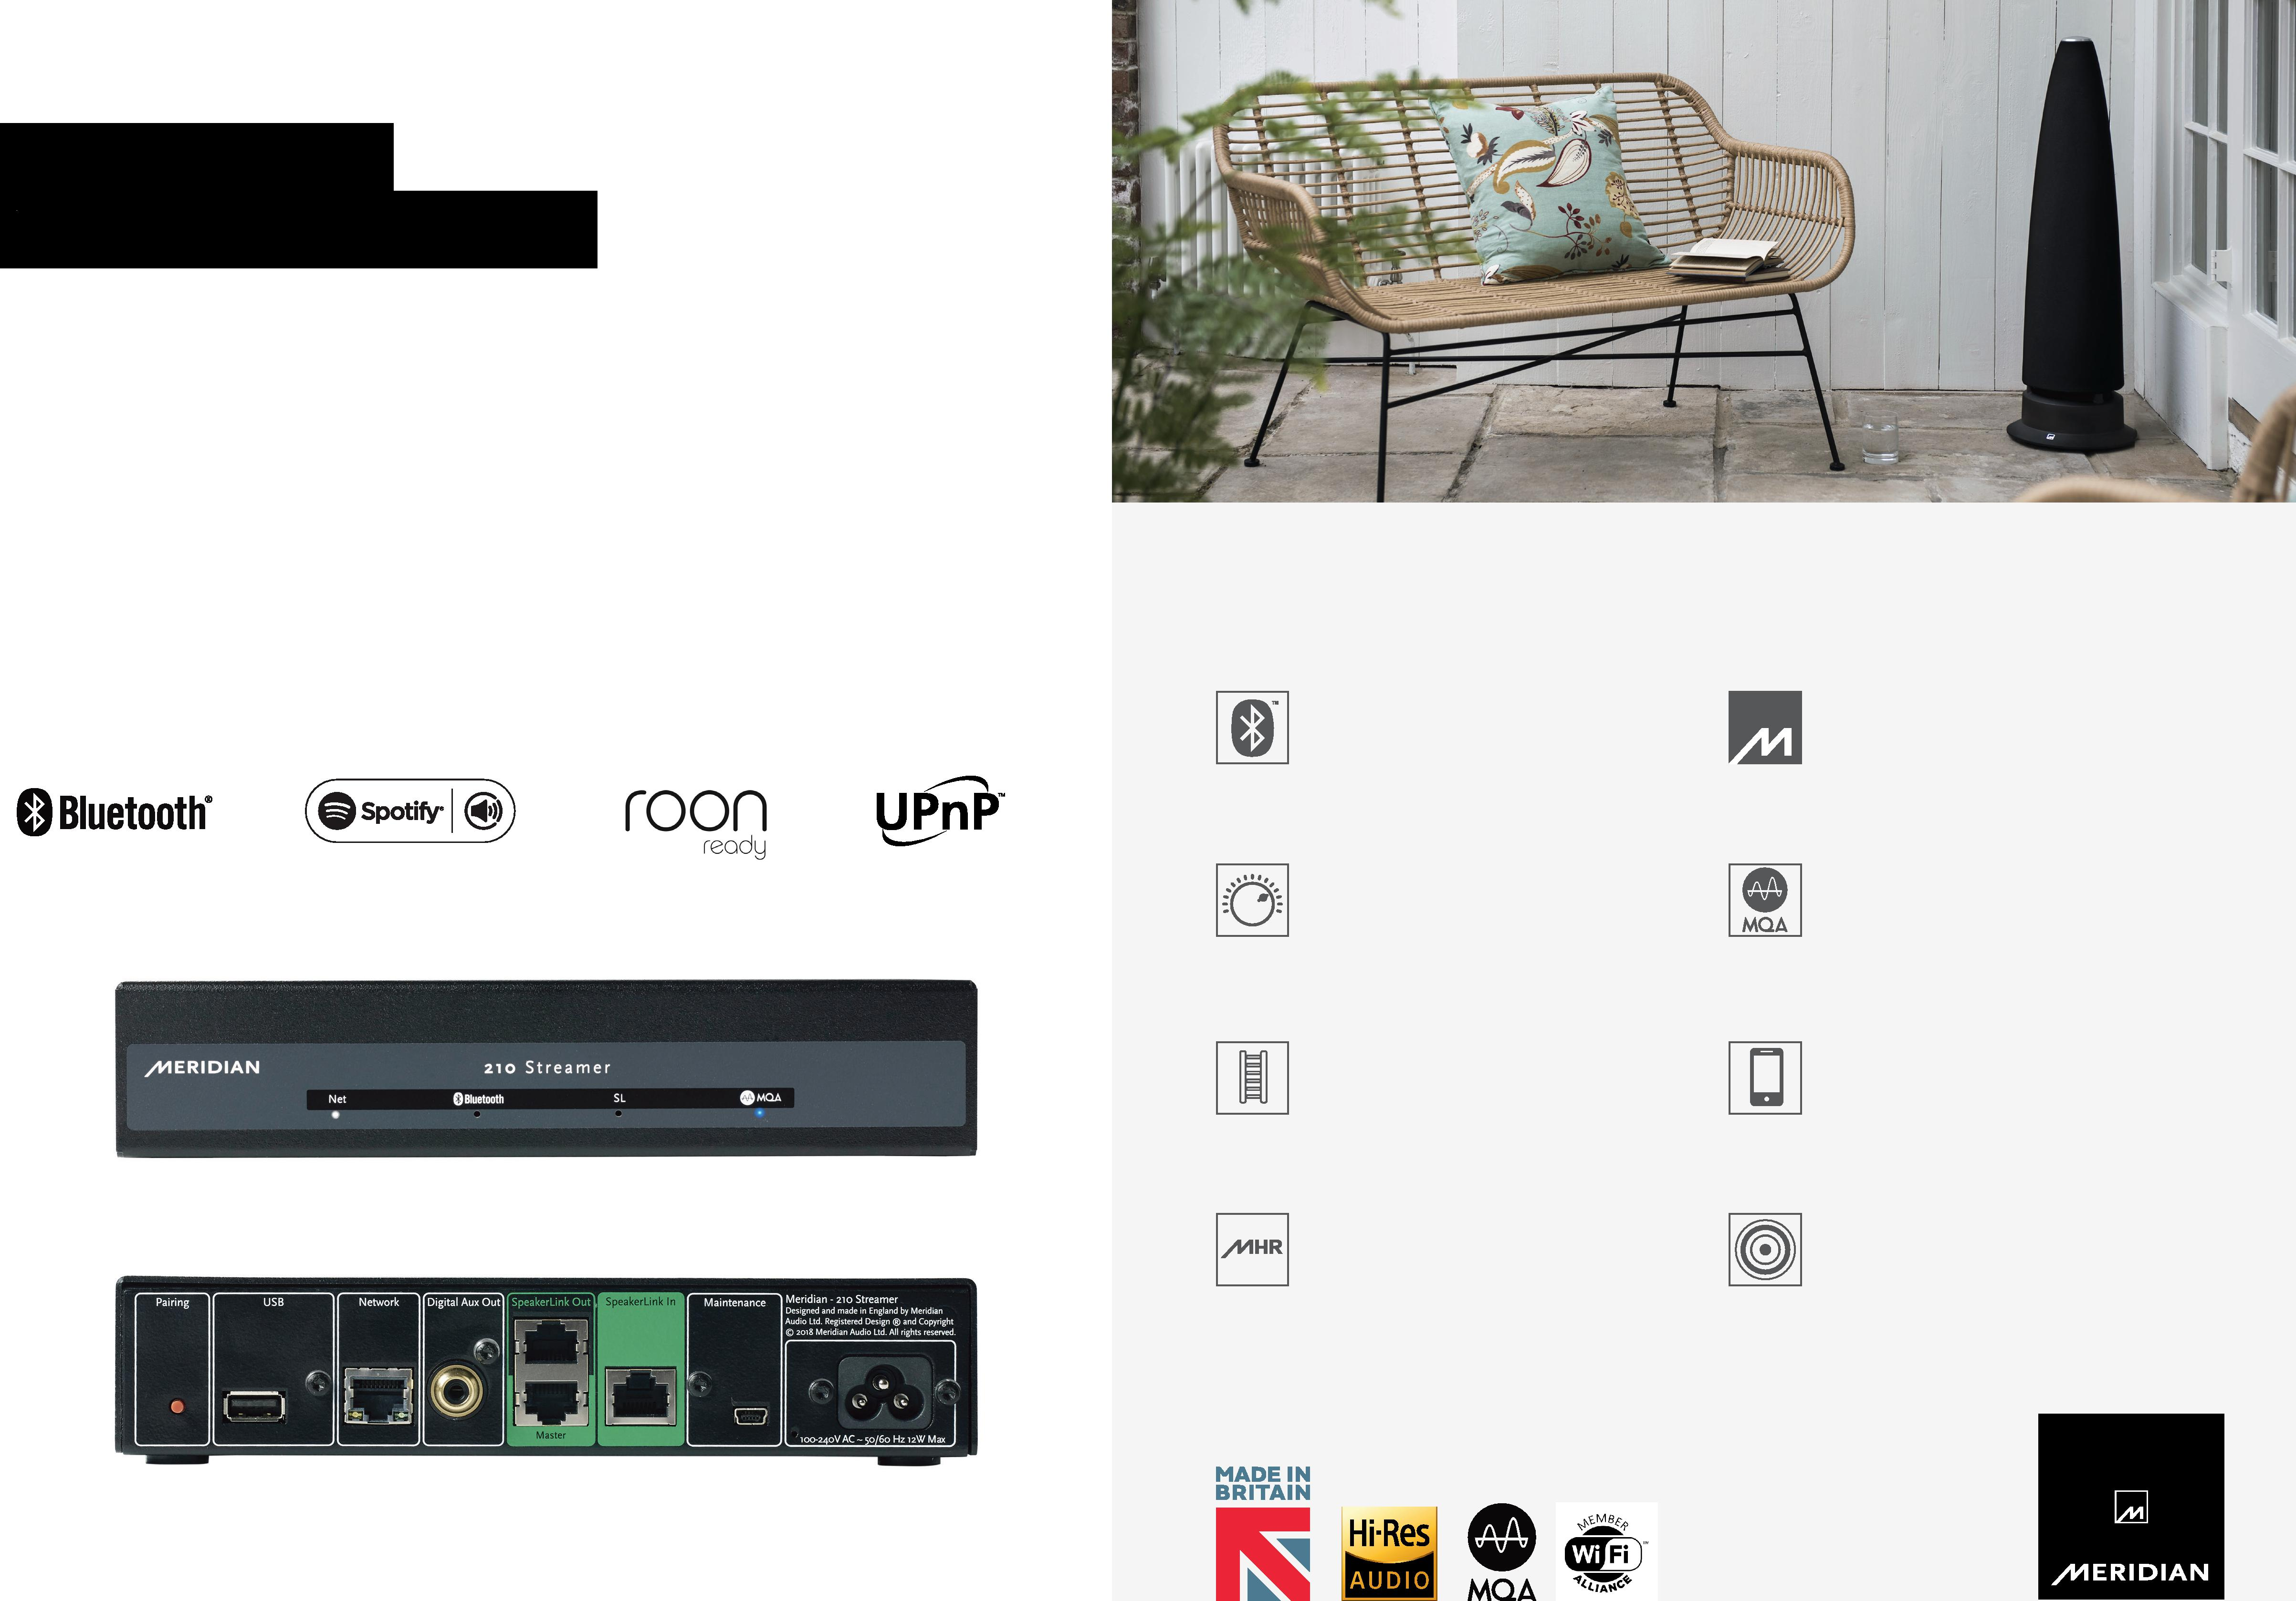

Contrôle intégral de volume du système Meridian sans compression numérique.

Via Bluetooth aptX HD, le Meridian 210 prend en charge la diffusion en continu de la plus haute qualité.

Le Streamer Meridian 210 est une source audio haute performance qui permet de diffuser les services de streaming utilisés sur les smartphones, tablettes et autres appareils sur votre système audio. Doté de la connectivité Wi-Fi filaire et bi-bande et de la technologie **Bluetooth®** sans fil, il offre une grande flexibilité pour l'installation et la localisation du produit.

Avec le Streamer 210, vous pouvez accéder à la musique via Spotify Connect, Bluetooth® et UPnP. Il est aussi *Roon Ready*. Via l'entrée USB, il peut être utilisé comme serveur UPnP.

LE STREAMER 210 EN UN COUP D'ŒIL

Synchronisation des commandes de volume des périphériques Bluetooth, des applications de lecture, du système Meridian et des commandes du système d’autres fabricants.

Prise en charge complète de la qualité master

Lecture de musique encodée authentifiée, garantissant une qualité master studio.

Configuration et contrôle sans effort avec l'application Meridian Control pour iOS et Android.

Le Meridian Haute Résolution permet le mouvement sécurisé de l'audio numérique haute résolution, minimisant la dégradation de signal et la perte de qualité.

Le terme et les logos Bluetooth® sont des marques déposées de Bluetooth SIG, Inc. et leur usage par Meridian Audio Limited fait l’objet d’une licence. Les autres marques et noms commerciaux sont ceux de leurs propriétaires respectifs.

[meridian-audio.com](http://meridian-audio.com)